INDICAÇÃO nº1346/2021
Súmula: - Solicita providencias do Executivo junto a Secretaria de Infraestrutura e Serviços Municipais, Sr. Marcos de Oliveira Anjos, para que realize a operação tapa buraco na extensão da Rua Estrada da Granja, Chácara Santa Cecilia, neste município.
INDICO à Mesa, na forma regimental vigente, seja oficiado ao Excelentíssimo Senhor Igor Soares, Prefeito Municipal, para que interceda junto à Secretaria de Infraestrutura e Serviços Municipais, e providencie a operação tapa buraco na extensão da Rua Estrada da Granja, Chácara Santa Cecilia, neste município.
Justificativa
Senhor Presidente:-
Senhores Vereadores:-
Senhoras Vereadoras:-

Moradores estão tendo problemas com alguns buracos na extensão da rua supracitada, o que tem atrapalhado o fluxo de veículos, visto que os moradores devem tomar cuidado ao dirigirem pelo local e não quebrarem seus carros.
Venho assim pedir para que vejam a possibilidade de incluir tal benfeitoria no cronograma da requerida Secretaria para que possamos inibir futuros problemas maiores.
Sem mais para o momento, renovo protestos da mais elevada estima e distinta consideração.

Sala das Sessões Bemvindo Moreira Nery, 17 de maio de 2021.
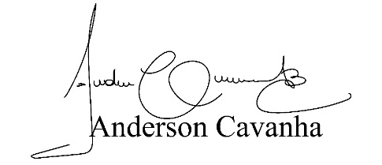

(Bruxão Cavanha – PL)
Vereador

